

**SISTEMA INTELLIGENTE PER L’ORIENTAMENTO AGLI STUDI PRESSO IL DIPARTIMENTO DI INFORMATICA**

**Docente:** Nicola Fanizzi

**Corso:** Ingegneria della Conoscenza (ICon)

**Realizzato da:**

* *PANTALEO G.* – **Matricola:** 708237 – **E-mail:** [g.pantaleo11@studenti.uniba.it](mailto:g.pantaleo11@studenti.uniba.it)
* *PRODON N.* – **Matricola:** 698255 – **E-mail:** [n.prodon@studenti.uniba.it](mailto:n.prodon@studenti.uniba.it)

**INDICE**

1. Architettura del sistema
2. Sistema esperto

2.1 Introduzione  
2.2 Implementazione

1. Rete bayesiana

3.1 Introduzione  
3.2 Implementazione

1. Librerie

# **Architettura del sistema**

Il sistema realizzato è in grado di determinare la compatibilità di uno studente (e non) con il CdL in Informatica grazie a una sequenza di domande, la cui risposta dovrà essere positiva (‘S’) o negativa (‘N’). In base alle risposte, verrà determinato se lo studente avrà affinità inesistente, bassa, media o alta con il profilo da studente universitario informatico.

Il sistema di orientamento interroga lo studente, sottoponendolo a una serie di domande per determinare se quest’ultimo è portato per lo studio dell’informatica in ambito universitario: si parla dunque di *forward chaining.*

L’idea alla base del sistema è una regola d’inferenza chiamata *modus ponens* per la quale, sia h la “testa” dell’atomo e 𝑎1 ∧ … ∧ 𝑎𝑚 il “corpo” della clausola formato da 𝑎𝑖 atomi, se ℎ ← 𝑎1 ∧ … ∧ 𝑎𝑚 è una clausola definita nella base di conoscenza e ogni 𝑎𝑖 è stato derivato, allora ℎ può essere derivato.

Se 𝑚 > 0, la clausola è detta regola; se 𝑚 = 0, il corpo è vuoto e la clausola è detta clausola atomica (o fatto), e tutte le clausole atomiche nella base di conoscenza sono sempre derivate in maniera diretta.

# **Sistema esperto**

## **2.1** **Introduzione**

Un sistema esperto è un’applicazione dell’intelligenza artificiale atta alla risoluzione di determinati problemi, cercando di simulare i comportamenti di persone esperte in un determinato dominio. È principalmente composto da:

* una “knowledge base”, che rappresenta e memorizza fatti e regole riguardanti il mondo;
* un “inference engine”, che si occupa di mettere in pratica le nozioni apprese dalla base di conoscenza;
* una “user interface”, che permette una facile interazione tra il sistema e l’utente.

## **2.2** **Implementazione**

Il sistema si basa su un sistema esperto realizzato in Python,principalmente con la libreria **Experta**, che permette di associare fatti accaduti a regole relative agli stessi.

Le regole sono formate da due componenti:

* **LHS** (Left-Hand-Side): è l’insieme delle condizioni che si devono verificare affinché la regola venga applicata;
* **RHS** (Right-Hand-Side): è l’insieme di azioni che vengono compiute quando viene applicata la regola.

L’interesse dell’intervistato dipende da una serie di fattori ed è diviso in quattro categorie, quali:

* Assenza di interesse;
* Minimo interesse (almeno un fattore):
  + Importanza della tecnologia nella vita quotidiana;
  + lmportanza dell’informatica nel mondo del lavoro;
* Medio Interesse (include minimo interesse e almeno un fattore):
  + Interesse per le materie tecnologico-scientifiche dell’area STEM;
  + Interesse per la matematica;
  + Aver frequentato un istituto di secondario di settore Informatica;
* Massimo Interesse (include minimo e medio interesse):
  + Se diplomato in informatica, gli argomenti studiati devono essere obbligatoriamente graditi;
  + Nel caso di istruzione secondaria diversa dall’istituto tecnico, all’intervistato devono piacere almeno due categorie di materie tra quelle proposte nel sondaggio.

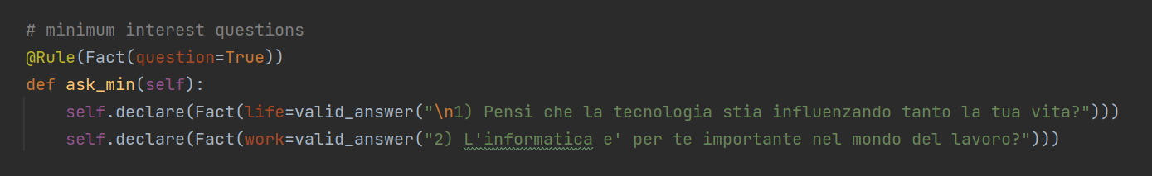

Figura 1: Esempio di regola (Rule) e fatto (Fact) all'interno del codice.

Ogni domanda posta all’intervistato, alla quale è associata una regola, ha il fine di rilevare in quest’ultimo l’interesse verso uno specifico argomento e, in base alla sua risposta (positiva o negativa), la presenza dell’interesse per tale argomento viene impostata a *True* o *False*; dopodiché, il sistema interpreterà il profilo dell’utente e di conseguenza applicherà altre regole relative ad altri argomenti d’interesse. In alcune occasioni, il sistema porrà all’utente domande diverse in base al tipo di risposte fornite da quest’ultimo (vedi sotto i punti 2c, 2d).

1. Le prime due domande poste all’utente sono di carattere generale:
   1. se l’utente risponde positivamente ad una delle due domande (o ad entrambe), vorrà dire che l’utente ha un interesse minimo per l’informatica;
   2. nel caso in cui l’utente risponda negativamente ad entrambe, il programma terminerà.
2. Verificata la presenza di un interesse minimo nell’intervistato, il sistema pone tre domande, leggermente più specifiche, per raggiungere un potenziale livello di interesse maggiore; le prime due domande serviranno a capire se l’utente ha interesse per le materie di tipo scientifico:
   1. se l’utente risponderà positivamente solo ad una delle prime due domande delle tre che gli verranno poste, l’interesse aumenterà lievemente;
   2. se l’utente risponderà positivamente alle prime due domande delle tre, l’interesse aumenterà moderatamente;

La terza domanda riguarderà la formazione dell’utente:

* 1. nel caso in cui l’utente abbia frequentato un istituto tecnico, gli verrà chiesto se ha gradito gli argomenti già precedentemente affrontati:
     1. se l’utente ha gradito gli argomenti trattati, l’interesse sarà alto;
     2. se l’utente non ha gradito gli argomenti trattati, l’interesse sarà basso
  2. nel caso in cui l’utente NON abbia frequentato un istituto tecnico, gli verrà chiesto se conosce gli argomenti cardine che andrà ad affrontare (programmazione e architettura degli elaboratori, reti e intelligenza artificiale, basi di dati, algoritmi e strutture dati):
     1. se l’utente ha trovato interessanti più di due argomenti, l’interesse sarà alto;
     2. se l’utente ha trovato interessante un solo argomento, l’interesse sarà medio;
     3. se l’utente non ha mostrato interesse in nessun argomento, l’interesse sarà basso.
  3. se l’utente risponderà negativamente a tutte e tre le domande per calcolare l’interesse medio, il programma terminerà, poiché l’utente risulterà chiaramente disinteressato al CdL.

Figura 2: Se c’è interesse medio (mid_interest) e lo studente ha frequentato la scuola, gli viene chiesto se ha gradito gli argomenti trattati; altrimenti, gli viene chiesto se ha interesse per gli argomenti cardine del CdL in Informatica.

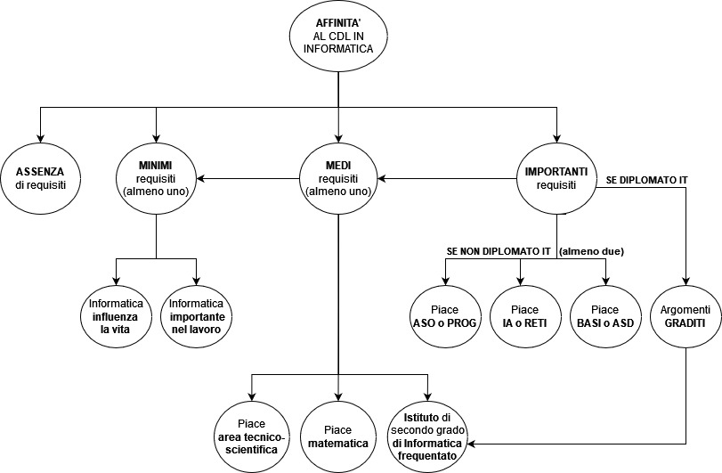

*Schema rappresentativo del sistema esperto.*

# **Rete bayesiana**

## **3.1** **Introduzione**

Come secondo modello abbiamo usato una rete bayesiana per mezzo di un *grafo aciclico orientato*, dove ogni nodo è una feature del sistema e la dipendenza tra feature è espressa tramite un arco, anch’esso orientato. In questo modo, possiamo esprimere che l’attivazione di una feature dipende dall’attivazione di una o più feature, chiamate *genitore/i*.

Per far ciò, dobbiamo creare una relazione di ordinamento tra le feature.  
La rete bayesiana usa le probabilità e il teorema di Bayes per poter calcolare la probabilità di un determinato evento, dipendendo (o meno) da altri eventi (probabilità condizionata). Nel caso della rete bayesiana, quindi, ogni nodo con genitori ha una probabilità condizionata di 𝑃(𝑛𝑜𝑑𝑒|𝑝𝑎𝑟𝑒𝑛𝑡𝑠(𝑛𝑜𝑑𝑒)), dove 𝑝𝑎𝑟𝑒𝑛𝑡𝑠(𝑛𝑜𝑑𝑒) è una funzione che restituisce i nodi genitore del nodo parametro della funzione. In questo modo, ogni nodo avrà una tabella delle probabilità condizionate dai suoi genitori.

Per calcolare le probabilità di ogni nodo, ci serviamo della formula:

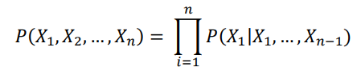

dove *Xi sono le feature della rete bayesiana.*

Nel nostro modello, l’affinità al corso di laurea in Informatica dipende da requisiti, che dipendono a loro volta da specifiche domande (vedere fig. 2). Utilizzando la rete bayesiana possiamo esplicitare la dipendenza tra domande e requisiti andando a creare un nodo per ogni requisito e per ogni domanda con degli archi che partono dall’affinità e finiscono nei nodi relativi ai requisiti e poi ancora alle relative domande. In questa maniera, possiamo imporre una relazione d'ordine tra le feature ed assegnare ad ogni feature dei genitori (se esistono).

Una volta costruita una rete bayesiana con una sua struttura (la DAG) e le sue tabelle per la probabilità condizionata, possiamo inferire la probabilità che un determinato evento si verifichi avendo osservato il verificarsi di alcuni eventi.

Per far ciò, abbiamo due tipi di inferenza:

* inferenza esatta: si va ad enumerare i mondi coerenti con le osservazioni per poi sfruttare un algoritmo per calcolare la probabilità esatta dell’evento su cui si sta indagando. Ci sono vari algoritmi per il calcolo e noi useremo quello dell’eliminazione di variabili (che è simile all’omonimo algoritmo nei CSP);
* inferenza approssimata: si va a stimare la probabilità di un certo evento.

Nel caso in cui non si conoscano a priori le tabelle delle probabilità condizionate degli eventi, è possibile ricavarsele andando ad analizzare i dati e, usando opportuni algoritmi, stimare le probabilità condizionate dei nodi di una DAG.  
Per stimare le probabilità, è possibile procedere con lo stimatore di massima verosimiglianza o con altri metodi come regressioni, alberi di decisione, etc.

## **3.2** **Implementazione**

Per implementare la rete bayesiana in Python abbiamo fatto uso di *bnlearn*, una libreria *wrapper* contenente un’altra libreria, *pgmpy*.

La libreria *bnlearn* consente la creazione di una DAG, la creazione ed assegnazione delle tabelle di probabilità condizionata per ciascun nodo (con la classe TabularCPD); permette inoltre di inferire le probabilità per un nodo della DAG, andando a segnalare le osservazioni sull’utente tramite il metodo della eliminazione delle variabili. Inoltre, *bnlearn* permette di imparare anche le tabelle delle probabilità, andando a stimare da un dataset fornito in input. In questo caso, viene permesso di scegliere come opzione lo stimatore di massima verosimiglianza. Per la creazione della DAG, è stato creato un vettore di coppie, ciascuna formata da due nodi del grafo che indicano un arco che li collega.

Creata una rete bayesiana funzionante, bisogna raccogliere le osservazioni dell’utente (i requisiti che pensa di rispettare) ed inferire la probabilità che l’utente sia compatibile con il CdL. Per far ciò, vengono poste delle domande all’utente; ogni requisito osservato avrà valore 0 se assente e 1 se invece è presente. Dopodiché, andiamo ad usare la funzione di inferenza di *bnlearn* che va ad usare l’eliminazione di variabili per ottenere la probabilità di affinità.

In alternativa, se non abbiamo le tabelle di probabilità per ogni nodo, possiamo apprendere le probabilità usando diversi stimatori (descritti precedentemente). Semplicemente diamo una DAG in input combinata con un dataset: ogni riga del dataset rappresenta un utente intervistato.

Una volta passati questi input, è possibile creare una rete bayesiana con stimatore di massima verosimiglianza, stavolta con probabilità apprese e non date.

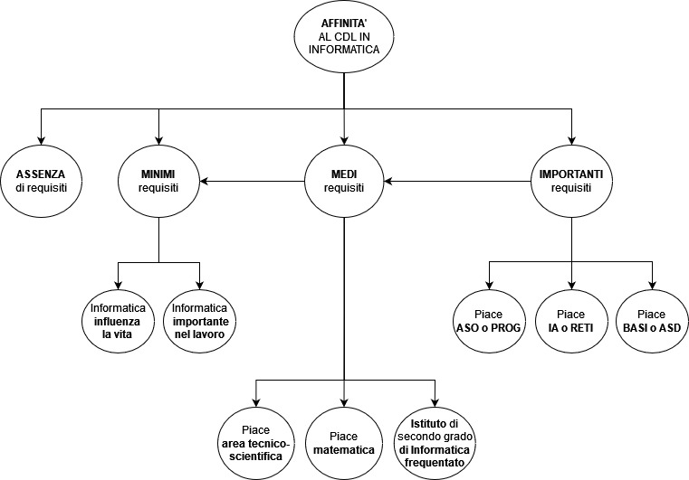

*Schema rappresentativo della rete bayesiana.*

# **Librerie**

Qui di seguito, le librerie implementate all’interno del nostro progetto:

1. *bnlearn*
2. *experta*
3. *pandas*
4. *pgmpy*
5. *numpy*

1. *bnlearn*

bnlearn offre i seguenti vantaggi rispetto ad altre implementazioni di analisi bayesiana:

* Costruito sulla libreria *pgmpy*
* Contiene i pipeline bayesiani più richiesti
* Semplice ed intuitivo
* Focalizzato sull’apprendimento della struttura, l’apprendimento dei parametri e l’inferenza.

1. *experta*

*experta* è una libreria open-source per Python adatta alla costruzione di sistemi esperti.

1. *pandas*

*pandas* è una libreria open-source per Python che fornisce strutture dati efficienti e flessibili per l’elaborazione e l’analisi dei dati. È particolarmente utile per la manipolaizone e l’analisi dei dati tabulari e per la costruzione di dataframe, che sono strutture simili a tabelle in un foglio di calcolo. Con *pandas*, è possibile eseguire facilmente operazioni complesse come *groupby, join, pivot, reshape* e molte altre ancora. *pandas* è molto popolare tra data scientists, data analysts e sviluppatori di software che lavorano con grandi quantità di dati e viene utilizzato in molti progetti di data science e analisi aziendali.

1. *pgmpy*

*pgmpy* è una libreria open-source per la modellizzazione probabilistica grafica in Python, tecnica utilizzata per rappresentare e analizzare relazioni causali e probabilistiche tra variabili casuali. *pgmpy* fornisce un insieme di strumenti per la creazione, inferenza e manipolazione di modelli probabilistici grafici, che possono essere utilizzati in molte applicazioni, come ad esempio classificazione, regressione e previsione.

1. *numpy*

*numpy* è una libreria open-source per il calcolo scientifico in Python. Fornisce un oggetto di tipo array N-dimensionali che permette di eseguire operazioni matematiche efficienti su array multidimensionali. *numpy* è utilizzato in molte applicazioni di data science e machine learning per gestire e manipolare una grande mole di dati numerici.